Лабораторна робота №9
Тема: Проектування класів та компонент
Мета: Набути навиків створення нащадків класів. Засвоєння принципу ( наслідування( спадковості) в ООП(C#).Засвоїти технологію

Задача 1
Проект «Каток» (katok.exe)
Постановка задачі: Розробити програму, після запуску якої на формі з’являється анімоване зображення многокутника: вершини рухаються під кутом в різних напрямках і відбиваються від меж форми. Проект «Каток» (katok.exe)
Form1.cs:
using System;
using System.Drawing;
using System.Windows.Forms;

namespace Katok
{

public partial class Form1 : Form
{

private katok_oleksiuk K;

public Form1()
{
InitializeComponent();

Random R = new Random();

K = new katok_oleksiuk(R.Next(3, 8));

K.Parent = this;

K.Size = this.ClientSize;

K.Anchor = (AnchorStyles.Bottom |
AnchorStyles.Left |
AnchorStyles.Right |
AnchorStyles.Top);
}
}
}
Form1.designer.cs:
namespace Katok
{

partial class Form1
{
/// <summary>
/// Required designer variable.
/// </summary>
private System.ComponentModel.IContainer components = null;

/// <summary>
/// Clean up any resources being used.
/// </summary>
/// <param name="disposing">true if managed resources should be disposed; otherwise, false.</param>
protected override void Dispose(bool disposing)
{
if (disposing && (components != null))
{
components.Dispose();
}
base.Dispose(disposing);
}

#region Windows Form Designer generated code

/// <summary>
/// Required method for Designer support - do not modify
/// the contents of this method with the code editor.
/// </summary>
private void InitializeComponent()
{
this.SuspendLayout();

this.AutoScaleDimensions = new System.Drawing.SizeF(6F, 13F);
this.AutoScaleMode = System.Windows.Forms.AutoScaleMode.Font;
this.ClientSize = new System.Drawing.Size(800, 600);
this.Name = "Form1";
this.Text = "Каток";
this.ResumeLayout(false);

}

#endregion
}
}
Katok_oleksiuk.cs:
using System;
using System.ComponentModel;
using System.Drawing;
using System.Windows.Forms;

namespace Katok
{

public partial class katok_oleksiuk : UserControl
{

public Point[] P;
int[] dx;
int[] dy;
Random R = new Random();
int n;

public katok_oleksiuk(int N)
{
InitializeComponent();

this.DoubleBuffered = true;

n = N;
P = new Point[N];
dx = new int[N];
dy = new int[N];

int w = Math.Max(Width, 100);
int h = Math.Max(Height, 100);

for (int i = 0; i < N; i++)
{
P[i].X = R.Next(w);
P[i].Y = R.Next(h);
do { dx[i] = R.Next(6) - 3; } while (dx[i] == 0);
do { dy[i] = R.Next(6) - 3; } while (dy[i] == 0);
}

this.Paint += new System.Windows.Forms.PaintEventHandler(this.KatokPaint);

timer1.Start();
}

private void Timer1Tick(object sender, EventArgs e)
{
for (int i = 0; i < n; i++)
{
P[i].X += dx[i];
P[i].Y += dy[i];

if ((P[i].X < 3) || (P[i].X > this.Width - 3))
dx[i] = -dx[i];
if ((P[i].Y < 3) || (P[i].Y > this.Height - 3))
dy[i] = -dy[i];

if (P[i].X > this.Width - 3) P[i].X = this.Width - 3;
if (P[i].Y > this.Height - 3) P[i].Y = this.Height - 3;
if (P[i].X < 3) P[i].X = 3;
if (P[i].Y < 3) P[i].Y = 3;
}
Invalidate();
}

private void KatokPaint(object sender, PaintEventArgs e)
{
if (P != null)
{
e.Graphics.DrawPolygon(Pens.Green, P);
}
}
}
}
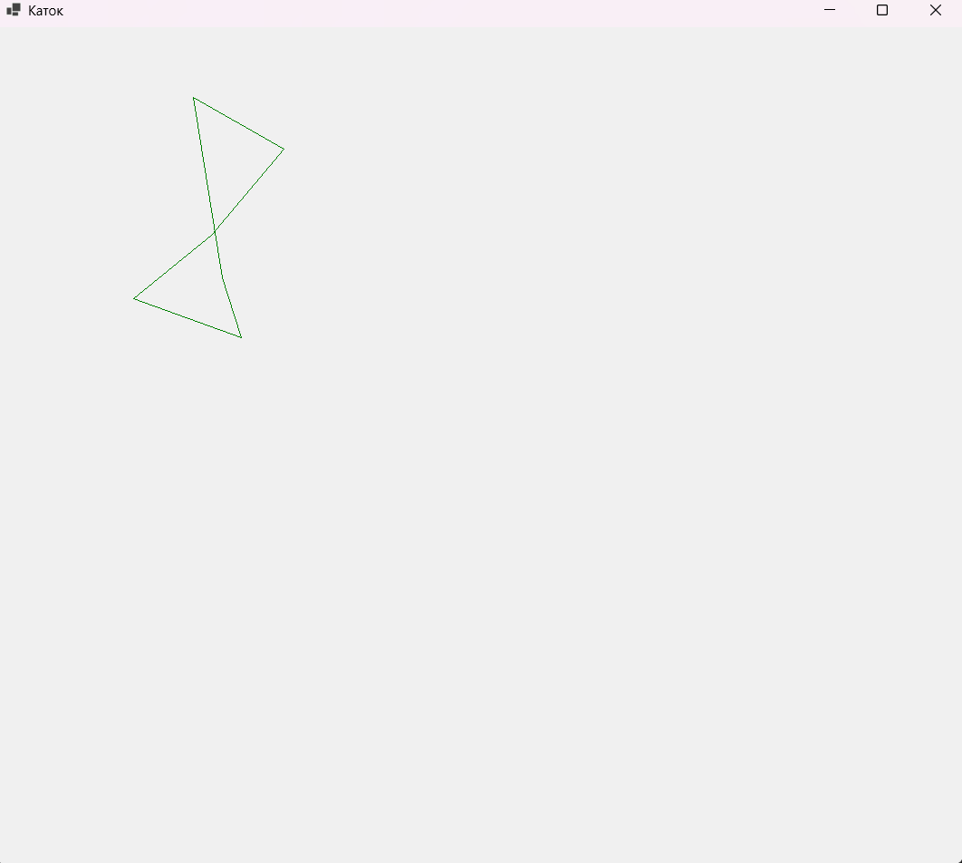
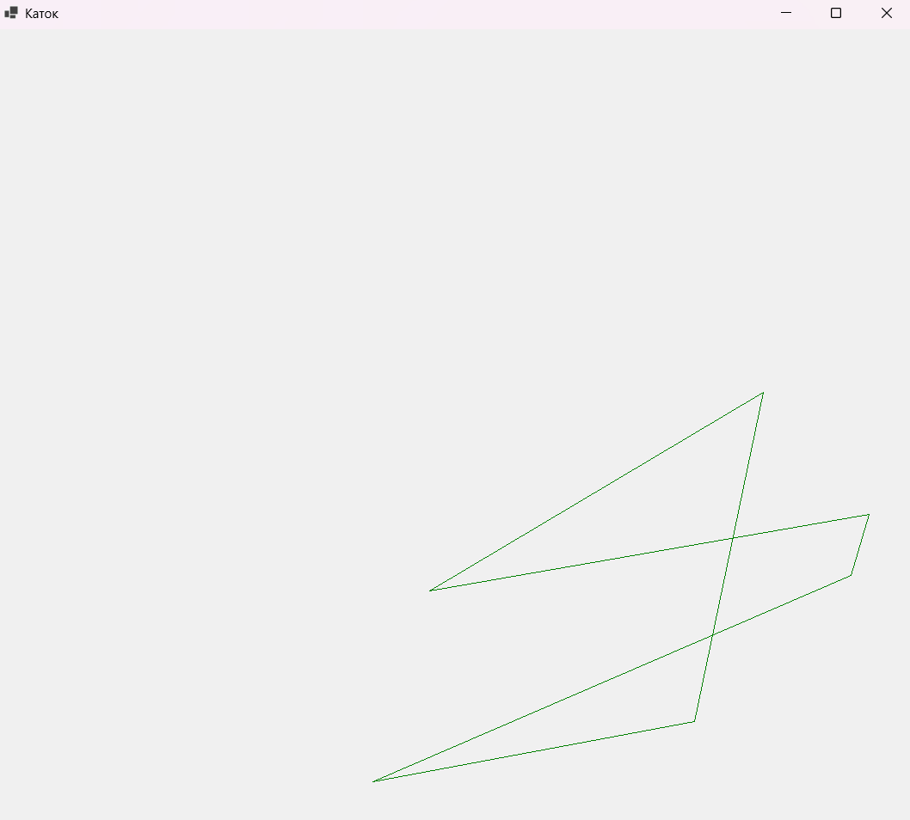
Задача 1
Проект
«Редактор візерунків» (stitch.exe)
Постановка задачі: Розробити програму - редактор візерунків для вишивки хрестиком. Детальний опис функціонування проекту
1. Зовнішній вигляд вікна програми під час роботи показаний на малюнку:
2. Кнопкою «Колір» відкривається стандартне діалогове вікно для вибору кольору.
3. При клацанні в межах білого прямокутника на ньому з’являються квадратики, з яких складається візерунок.
4. Залежно від обраного виду симетрії (група радіокнопок), з’являються також квадратики, розміщені симетрично відносно певних осей (вертикальної, горизонтальної, обох) або центра малюнка.
5. Кнопкою «Очистити» візерунок стирається, а програма залишається готовою для подальшої роботи.
Form1.cs:
using Stitch_Oleksiuk;
using System;
using System.Collections.Generic;
using System.Drawing;
using System.Windows.Forms;

namespace Stitch_Oleksiuk
{
public partial class Form1 : Form
{
public Form1()
{
InitializeComponent();

RBNoSym.Checked = true;
}

void Button1Click(object sender, EventArgs e)
{

if (colorDialog1.ShowDialog() == DialogResult.OK)
{

polotno1.ActiveColor = colorDialog1.Color;
}
}

void RBGorizCheckedChanged(object sender, EventArgs e)
{
polotno1.symm = 1;
}

void RBWertCheckedChanged(object sender, EventArgs e)
{
polotno1.symm = 2;
}
void RBDwiCheckedChanged(object sender, EventArgs e)
{
polotno1.symm = 3;
}

void RBCentrCheckedChanged(object sender, EventArgs e)
{
polotno1.symm = 4;
}

void RBNoSymCheckedChanged(object sender, EventArgs e)
{
polotno1.symm = 0;
}

void Button2Click(object sender, EventArgs e)
{
polotno1.Clear();
}
}
}
Form1.designer.cs:
using Stitch_Oleksiuk;

namespace Stitch_Oleksiuk
{
partial class Form1
{
private System.ComponentModel.IContainer components = null;

protected override void Dispose(bool disposing)
{
if (disposing && (components != null))
{
components.Dispose();
}
base.Dispose(disposing);
}

#region Windows Form Designer generated code

private void InitializeComponent()
{
this.polotno1 = new Stitch_Oleksiuk.Polotno();
this.button1 = new System.Windows.Forms.Button();
this.button2 = new System.Windows.Forms.Button();
this.colorDialog1 = new System.Windows.Forms.ColorDialog();
this.groupBox1 = new System.Windows.Forms.GroupBox();
this.RBNoSym = new System.Windows.Forms.RadioButton();
this.RBCentr = new System.Windows.Forms.RadioButton();
this.RBDwi = new System.Windows.Forms.RadioButton();
this.RBWert = new System.Windows.Forms.RadioButton();
this.RBGoriz = new System.Windows.Forms.RadioButton();
this.groupBox1.SuspendLayout();
this.SuspendLayout();
//
// polotno1
//
this.polotno1.ActiveColor = System.Drawing.Color.Red;
this.polotno1.Anchor = ((System.Windows.Forms.AnchorStyles)((((System.Windows.Forms.AnchorStyles.Top | System.Windows.Forms.AnchorStyles.Bottom)
| System.Windows.Forms.AnchorStyles.Left)
| System.Windows.Forms.AnchorStyles.Right)));
this.polotno1.BackColor = System.Drawing.Color.White;
this.polotno1.BorderStyle = System.Windows.Forms.BorderStyle.FixedSingle;
this.polotno1.Location = new System.Drawing.Point(198, 12);
this.polotno1.Name = "polotno1";
this.polotno1.Size = new System.Drawing.Size(590, 426);
this.polotno1.symm = 0;
this.polotno1.TabIndex = 0;
//
// button1
//
this.button1.Font = new System.Drawing.Font("Microsoft Sans Serif", 10F, System.Drawing.FontStyle.Regular, System.Drawing.GraphicsUnit.Point, ((byte)(204)));
this.button1.Location = new System.Drawing.Point(12, 12);
this.button1.Name = "button1";
this.button1.Size = new System.Drawing.Size(168, 40);
this.button1.TabIndex = 1;
this.button1.Text = "Колір";
this.button1.UseVisualStyleBackColor = true;
this.button1.Click += new System.EventHandler(this.Button1Click);
//
// button2
//
this.button2.Font = new System.Drawing.Font("Microsoft Sans Serif", 10F, System.Drawing.FontStyle.Regular, System.Drawing.GraphicsUnit.Point, ((byte)(204)));
this.button2.Location = new System.Drawing.Point(12, 70);
this.button2.Name = "button2";
this.button2.Size = new System.Drawing.Size(168, 40);
this.button2.TabIndex = 2;
this.button2.Text = "Очистити";
this.button2.UseVisualStyleBackColor = true;
this.button2.Click += new System.EventHandler(this.Button2Click);
//
// groupBox1
//
this.groupBox1.Controls.Add(this.RBNoSym);
this.groupBox1.Controls.Add(this.RBCentr);
this.groupBox1.Controls.Add(this.RBDwi);
this.groupBox1.Controls.Add(this.RBWert);
this.groupBox1.Controls.Add(this.RBGoriz);
this.groupBox1.Font = new System.Drawing.Font("Microsoft Sans Serif", 10F, System.Drawing.FontStyle.Regular, System.Drawing.GraphicsUnit.Point, ((byte)(204)));
this.groupBox1.Location = new System.Drawing.Point(12, 130);
this.groupBox1.Name = "groupBox1";
this.groupBox1.Size = new System.Drawing.Size(168, 190);
this.groupBox1.TabIndex = 3;
this.groupBox1.TabStop = false;
this.groupBox1.Text = "Симетрія";
//
// RBNoSym
//
this.RBNoSym.AutoSize = true;
this.RBNoSym.Location = new System.Drawing.Point(15, 30);
this.RBNoSym.Name = "RBNoSym";
this.RBNoSym.Size = new System.Drawing.Size(126, 24);
this.RBNoSym.TabIndex = 4;
this.RBNoSym.TabStop = true;
this.RBNoSym.Text = "Без симетрії";
this.RBNoSym.UseVisualStyleBackColor = true;
this.RBNoSym.CheckedChanged += new System.EventHandler(this.RBNoSymCheckedChanged);
//
// RBCentr
//
this.RBCentr.AutoSize = true;
this.RBCentr.Location = new System.Drawing.Point(15, 150);
this.RBCentr.Name = "RBCentr";
this.RBCentr.Size = new System.Drawing.Size(129, 24);
this.RBCentr.TabIndex = 3;
this.RBCentr.TabStop = true;
this.RBCentr.Text = "Центральна";
this.RBCentr.UseVisualStyleBackColor = true;
this.RBCentr.CheckedChanged += new System.EventHandler(this.RBCentrCheckedChanged);
//
// RBDwi
//
this.RBDwi.AutoSize = true;
this.RBDwi.Location = new System.Drawing.Point(15, 120);
this.RBDwi.Name = "RBDwi";
this.RBDwi.Size = new System.Drawing.Size(89, 24);
this.RBDwi.TabIndex = 2;
this.RBDwi.TabStop = true;
this.RBDwi.Text = "Дві осі";
this.RBDwi.UseVisualStyleBackColor = true;
this.RBDwi.CheckedChanged += new System.EventHandler(this.RBDwiCheckedChanged);
//
// RBWert
//
this.RBWert.AutoSize = true;
this.RBWert.Location = new System.Drawing.Point(15, 90);
this.RBWert.Name = "RBWert";
this.RBWert.Size = new System.Drawing.Size(135, 24);
this.RBWert.TabIndex = 1;
this.RBWert.TabStop = true;
this.RBWert.Text = "Вертикальна";
this.RBWert.UseVisualStyleBackColor = true;
this.RBWert.CheckedChanged += new System.EventHandler(this.RBWertCheckedChanged);
//
// RBGoriz
//
this.RBGoriz.AutoSize = true;
this.RBGoriz.Location = new System.Drawing.Point(15, 60);
this.RBGoriz.Name = "RBGoriz";
this.RBGoriz.Size = new System.Drawing.Size(149, 24);
this.RBGoriz.TabIndex = 0;
this.RBGoriz.TabStop = true;
this.RBGoriz.Text = "Горизонтальна";
this.RBGoriz.UseVisualStyleBackColor = true;
this.RBGoriz.CheckedChanged += new System.EventHandler(this.RBGorizCheckedChanged);
//
// Form1
//
this.AutoScaleDimensions = new System.Drawing.SizeF(8F, 16F);
this.AutoScaleMode = System.Windows.Forms.AutoScaleMode.Font;
this.ClientSize = new System.Drawing.Size(800, 450);
this.Controls.Add(this.groupBox1);
this.Controls.Add(this.button2);
this.Controls.Add(this.button1);
this.Controls.Add(this.polotno1);
this.Name = "Form1";
this.Text = "Вишивка хрестиком";
this.groupBox1.ResumeLayout(false);
this.groupBox1.PerformLayout();
this.ResumeLayout(false);

}

#endregion

private Polotno polotno1;
private System.Windows.Forms.Button button1;
private System.Windows.Forms.Button button2;
private System.Windows.Forms.ColorDialog colorDialog1;
private System.Windows.Forms.GroupBox groupBox1;
private System.Windows.Forms.RadioButton RBCentr;
private System.Windows.Forms.RadioButton RBDwi;
private System.Windows.Forms.RadioButton RBWert;
private System.Windows.Forms.RadioButton RBGoriz;
private System.Windows.Forms.RadioButton RBNoSym;
}
}
Polotno.cs:
using System;
using System.ComponentModel;
using System.Drawing;
using System.Windows.Forms;

namespace Stitch_Oleksiuk
{
public partial class Polotno : UserControl
{
public Polotno()
{
InitializeComponent();
this.DoubleBuffered = true;
}

public Color ActiveColor = Color.Red;
public string protokol = "";
public int symm = 0;
public int CWid, CHig;
int CrossWidth = 8;

void AddCross(int x, int y)
{
int X = x / CrossWidth * CrossWidth;
int Y = y / CrossWidth * CrossWidth;

for (int p = 0; p < protokol.Length; p += 26)
{
if ((X == int.Parse(protokol.Substring(p, 5))) && (Y == int.Parse(protokol.Substring(p + 5, 5))))
{
protokol = protokol.Remove(p, 26);
break;
}
}

protokol += string.Format("{0,5}{1,5}{2,4}{3,4}{4,4}{5,4}",
X, Y,
ActiveColor.A.ToString("D4"),
ActiveColor.R.ToString("D4"),
ActiveColor.G.ToString("D4"),
ActiveColor.B.ToString("D4"));
}

private void PolotnoMouseClick(object sender, MouseEventArgs e)
{
int cX = CWid * CrossWidth;
int cY = CHig * CrossWidth;

int x1 = e.X;
int y1 = e.Y;

int x2 = cX - e.X - 1;
int y2 = cY - e.Y - 1;

AddCross(x1, y1);

switch (symm)
{
case 0:
break;
case 1:
AddCross(x2, y1);
break;
case 2:
AddCross(x1, y2);
break;
case 3:
AddCross(x2, y1);
AddCross(x1, y2);
AddCross(x2, y2);
break;
case 4:
AddCross(x2, y2);
break;
}

Invalidate();
}

private void PolotnoPaint(object sender, PaintEventArgs e)
{
SolidBrush B = new SolidBrush(ActiveColor);

for (int x = 0; x < protokol.Length; x += 26)
{
try
{
B.Color = Color.FromArgb(
int.Parse(protokol.Substring(x + 10, 4)),
int.Parse(protokol.Substring(x + 14, 4)),
int.Parse(protokol.Substring(x + 18, 4)),
int.Parse(protokol.Substring(x + 22, 4))
);

e.Graphics.FillRectangle(B,
int.Parse(protokol.Substring(x, 5)),
int.Parse(protokol.Substring(x + 5, 5)),
CrossWidth - 1, CrossWidth - 1);
}
catch
{
}
}
}

public void Clear()
{
protokol = "";
Invalidate();
}

private void PolotnoSizeChanged(object sender, EventArgs e)
{
CWid = Width / CrossWidth;
CHig = Height / CrossWidth;
}
}
}
Polotno.designer.cs:
namespace Stitch_Oleksiuk
{
partial class Polotno
{
private System.ComponentModel.IContainer components = null;

protected override void Dispose(bool disposing)
{
if (disposing && (components != null))
{
components.Dispose();
}
base.Dispose(disposing);
}

#region Component Designer generated code

private void InitializeComponent()
{
this.SuspendLayout();
//
// Polotno
//
this.AutoScaleDimensions = new System.Drawing.SizeF(8F, 16F);
this.AutoScaleMode = System.Windows.Forms.AutoScaleMode.Font;
this.BackColor = System.Drawing.Color.White;
this.BorderStyle = System.Windows.Forms.BorderStyle.FixedSingle;
this.Name = "Polotno";
this.Size = new System.Drawing.Size(300, 300);

this.Paint += new System.Windows.Forms.PaintEventHandler(this.PolotnoPaint);
this.MouseClick += new System.Windows.Forms.MouseEventHandler(this.PolotnoMouseClick);
this.SizeChanged += new System.EventHandler(this.PolotnoSizeChanged);

this.ResumeLayout(false);
}

#endregion
}
}
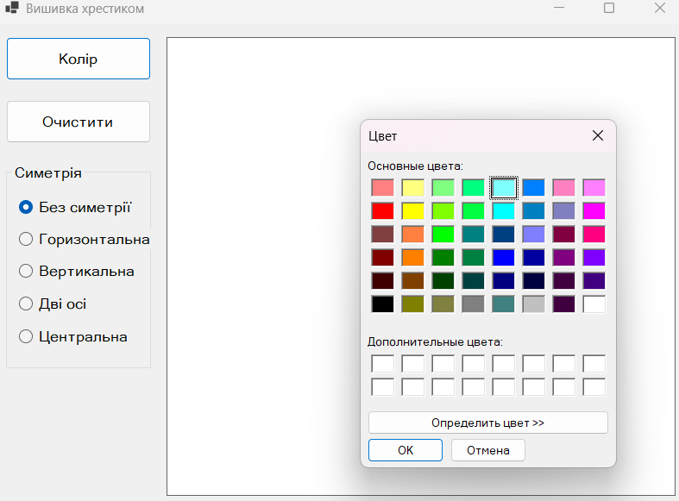

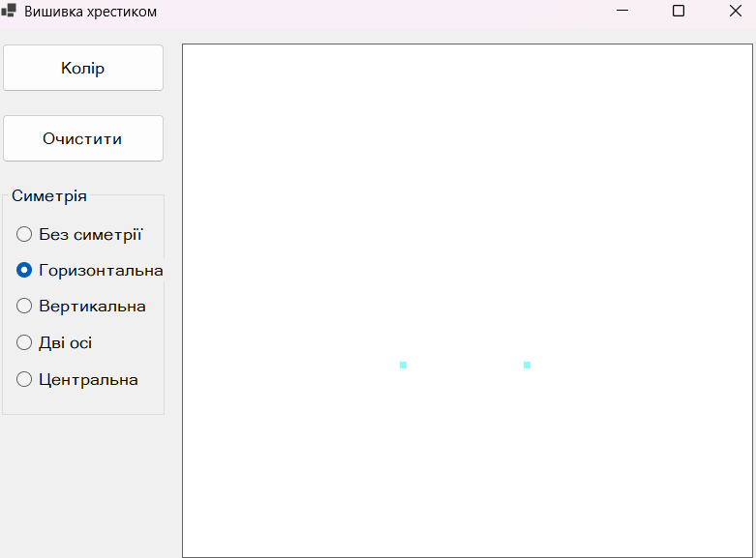
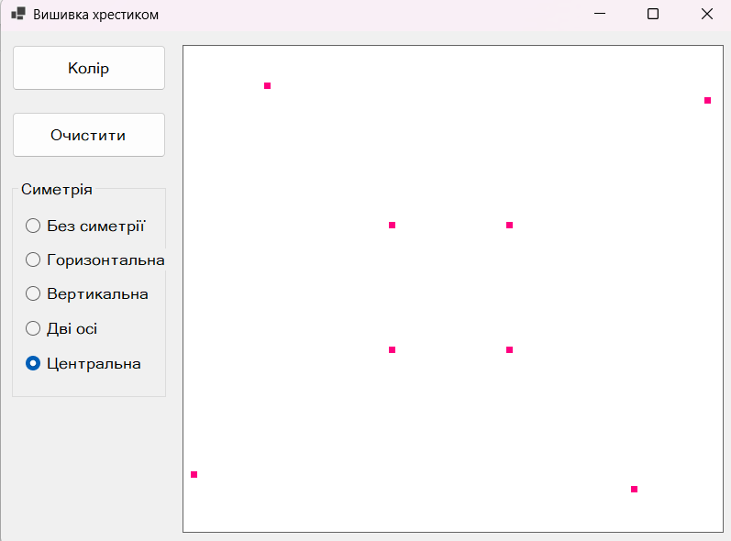
Завдання 3
Проект «Хрестики-нулики» (xo.exe)
Постановка задачі:
Розробити програму для гри з комп’ютером у хрестики-нулики. Детальний опис функціонування проекту
- Зовнішній вигляд вікна програми показаний на малюнках:
2. Після запуску людина розпочинає гру клацанням однієї з ігрових кнопок. 3. Людина грає хрестиками, а комп’ютер – нуликами.
4. Комп’ютер коректно відповідає на ходи людини.
5. На клацання кнопки з позначкою комп’ютер не реагує.
6. У випадку виграшу одного з партнерів: - невикористані кнопки блокуються, тобто перестають реагувати на клацання; - у відповідному написі відображається поновлене значення лічильника перемог для гравця; - після клацання кнопки «Почати» ігрове поле очищається і програма стає готова для нової гри
Form1.cs:
using System;
using System.Collections.Generic;
using System.ComponentModel;
using System.Data;
using System.Drawing;
using System.Linq;
using System.Reflection.Emit;
using System.Text;
using System.Threading.Tasks;
using System.Windows.Forms;

namespace XO_Oleksiuk
{
public partial class Form1 : Form
{
int CrossCount = 0, ZeroCount = 0;

public Form1()
{
InitializeComponent();

pole1.OnFinish += new FinishEventHandler(Finish);
}

void Finish(char Winner)
{
switch (Winner)
{
case 'X':
CrossCount++;
label1.Text = Convert.ToString(CrossCount);
MessageBox.Show("Ви перемогли!", "Кінець гри");
break;
case 'O':
ZeroCount++;
label2.Text = Convert.ToString(ZeroCount);
MessageBox.Show("Комп'ютер переміг!", "Кінець гри");
break;
}
}

private void Form1_Load(object sender, EventArgs e)
{

}

private void button1_Click(object sender, EventArgs e)
{
pole1.Clear();
}
}
}
Form1.designer.cs:
namespace XO_Oleksiuk
{
partial class Form1
{
/// <summary>
/// Required designer variable.
/// </summary>
private System.ComponentModel.IContainer components = null;

/// <summary>
/// Clean up any resources being used.
/// </summary>
/// <param name="disposing">true if managed resources should be disposed; otherwise, false.</param>
protected override void Dispose(bool disposing)
{
if (disposing && (components != null))
{
components.Dispose();
}
base.Dispose(disposing);
}

#region Windows Form Designer generated code

/// <summary>
/// Required method for Designer support - do not modify
/// the contents of this method with the code editor.
/// </summary>
private void InitializeComponent()
{
this.label1 = new System.Windows.Forms.Label();
this.button1 = new System.Windows.Forms.Button();
this.label2 = new System.Windows.Forms.Label();
this.label3 = new System.Windows.Forms.Label();
this.label4 = new System.Windows.Forms.Label();
this.pole1 = new XO_Oleksiuk.Pole();
this.SuspendLayout();
//
// label1
//
this.label1.AutoSize = true;
this.label1.Font = new System.Drawing.Font("Microsoft Sans Serif", 16.2F, System.Drawing.FontStyle.Regular, System.Drawing.GraphicsUnit.Point, ((byte)(204)));
this.label1.Location = new System.Drawing.Point(149, 112);
this.label1.Name = "label1";
this.label1.Size = new System.Drawing.Size(30, 32);
this.label1.TabIndex = 1;
this.label1.Text = "0";
//
// button1
//
this.button1.Font = new System.Drawing.Font("Microsoft YaHei", 10.2F, System.Drawing.FontStyle.Bold, System.Drawing.GraphicsUnit.Point, ((byte)(204)));
this.button1.Location = new System.Drawing.Point(654, 386);
this.button1.Name = "button1";
this.button1.Size = new System.Drawing.Size(134, 52);
this.button1.TabIndex = 2;
this.button1.Text = "Перезапуск";
this.button1.UseVisualStyleBackColor = true;
this.button1.Click += new System.EventHandler(this.button1_Click);
//
// label2
//
this.label2.AutoSize = true;
this.label2.Font = new System.Drawing.Font("Microsoft Sans Serif", 16.2F, System.Drawing.FontStyle.Regular, System.Drawing.GraphicsUnit.Point, ((byte)(204)));
this.label2.Location = new System.Drawing.Point(618, 112);
this.label2.Name = "label2";
this.label2.Size = new System.Drawing.Size(30, 32);
this.label2.TabIndex = 3;
this.label2.Text = "0";
//
// label3
//
this.label3.AutoSize = true;
this.label3.Font = new System.Drawing.Font("Microsoft Sans Serif", 12F, System.Drawing.FontStyle.Bold, System.Drawing.GraphicsUnit.Point, ((byte)(204)));
this.label3.Location = new System.Drawing.Point(75, 54);
this.label3.Name = "label3";
this.label3.Size = new System.Drawing.Size(183, 25);
this.label3.TabIndex = 4;
this.label3.Text = "Рахунок людини:";
//
// label4
//
this.label4.AutoSize = true;
this.label4.Font = new System.Drawing.Font("Microsoft Sans Serif", 12F, System.Drawing.FontStyle.Bold, System.Drawing.GraphicsUnit.Point, ((byte)(204)));
this.label4.Location = new System.Drawing.Point(529, 54);
this.label4.Name = "label4";
this.label4.Size = new System.Drawing.Size(227, 25);
this.label4.TabIndex = 5;
this.label4.Text = "Рахунок комп'ютера:";
//
// pole1
//
this.pole1.Location = new System.Drawing.Point(227, 159);
this.pole1.Name = "pole1";
this.pole1.Size = new System.Drawing.Size(339, 279);
this.pole1.TabIndex = 0;
//
// Form1
//
this.AutoScaleDimensions = new System.Drawing.SizeF(8F, 16F);
this.AutoScaleMode = System.Windows.Forms.AutoScaleMode.Font;
this.ClientSize = new System.Drawing.Size(800, 450);
this.Controls.Add(this.label4);
this.Controls.Add(this.label3);
this.Controls.Add(this.label2);
this.Controls.Add(this.button1);
this.Controls.Add(this.label1);
this.Controls.Add(this.pole1);
this.Name = "Form1";
this.Text = "XO Oleksiuk";
this.Load += new System.EventHandler(this.Form1_Load);
this.ResumeLayout(false);
this.PerformLayout();

}

#endregion

private Pole pole1;
private System.Windows.Forms.Label label1;
private System.Windows.Forms.Button button1;
private System.Windows.Forms.Label label2;
private System.Windows.Forms.Label label3;
private System.Windows.Forms.Label label4;
}
}
GameButton.cs:
using System;
using System.Drawing;
using System.Windows.Forms;

namespace XO_Oleksiuk
{
class GameButton : Button
{
public bool IsClear,
IsCross,
IsZero;

public GameButton()
{
Text = "";
Font = new Font(Font.Name, 30, Font.Style);
IsClear = true;
IsCross = IsZero = false;
}

public void SetCross()
{
Text = "X";
IsCross = true;
IsClear = IsZero = false;
}

public void SetNull()
{
Text = "O";
IsClear = IsCross = false;
IsZero = true;
}

public void SetClear()
{
Text = "";
IsClear = true;
IsCross = IsZero = false;
}
}
}
Pole.cs:
using System;
using System.Collections.Generic;
using System.ComponentModel;
using System.Drawing;
using System.Data;
using System.Text;
using System.Windows.Forms;

namespace XO_Oleksiuk
{
public delegate void FinishEventHandler(char Winner);

public partial class Pole : UserControl
{
GameButton[,] P = new GameButton[3, 3];

public event FinishEventHandler OnFinish;

bool active = true;
int Moves = 0;

public Pole()
{
InitializeComponent();
this.ClientSizeChanged += new EventHandler(PoleClientSizeChanged);

for (int r = 0; r < 3; r++)
for (int c = 0; c < 3; c++)
{
P[r, c] = new GameButton();
P[r, c].Parent = this;
P[r, c].Click += new EventHandler(GameButtonClick);
}
}

void Control()
{
if (P[0, 0].IsCross && P[0, 1].IsCross && P[0, 2].IsCross ||
P[1, 0].IsCross && P[1, 1].IsCross && P[1, 2].IsCross ||
P[2, 0].IsCross && P[2, 1].IsCross && P[2, 2].IsCross ||
P[0, 0].IsCross && P[1, 0].IsCross && P[2, 0].IsCross ||
P[0, 1].IsCross && P[1, 1].IsCross && P[2, 1].IsCross ||
P[0, 2].IsCross && P[1, 2].IsCross && P[2, 2].IsCross ||
P[0, 0].IsCross && P[1, 1].IsCross && P[2, 2].IsCross ||
P[0, 2].IsCross && P[1, 1].IsCross && P[2, 0].IsCross)
{
active = false;
if (OnFinish != null) OnFinish('X');
}

if (P[0, 0].IsZero && P[0, 1].IsZero && P[0, 2].IsZero ||
P[1, 0].IsZero && P[1, 1].IsZero && P[1, 2].IsZero ||
P[2, 0].IsZero && P[2, 1].IsZero && P[2, 2].IsZero ||
P[0, 0].IsZero && P[1, 0].IsZero && P[2, 0].IsZero ||
P[0, 1].IsZero && P[1, 1].IsZero && P[2, 1].IsZero ||
P[0, 2].IsZero && P[1, 2].IsZero && P[2, 2].IsZero ||
P[0, 0].IsZero && P[1, 1].IsZero && P[2, 2].IsZero ||
P[0, 2].IsZero && P[1, 1].IsZero && P[2, 0].IsZero)
{
active = false;
if (OnFinish != null) OnFinish('O');
}
}

void PoleClientSizeChanged(object sender, EventArgs e)
{
for (int r = 0; r < 3; r++)
for (int c = 0; c < 3; c++)
{
P[r, c].Width = ClientRectangle.Width / 3;
P[r, c].Height = ClientRectangle.Height / 3;
P[r, c].Left = c * P[r, c].Width;
P[r, c].Top = r * P[r, c].Height;
}
}

public void Clear()
{
for (int r = 0; r < 3; r++)
for (int c = 0; c < 3; c++)
P[r, c].SetClear();
active = true;
Moves = 0;
}

void GameButtonClick(object sender, EventArgs e)
{
if ((sender as GameButton).IsClear)
if (active)
{
(sender as GameButton).SetCross();
Control();

if (++Moves > 8) active = false;

if (active)
{
int kh = 0, nr = 0, ns = 0;

for (int r = 0; r < 3; r++)
for (int s = 0; s < 3; s++)
if (P[r, s].IsClear)
{
if (kh != 2) { kh = 0; for (int rr = 0; rr < 3; rr++) if (P[rr, s].IsZero) { kh++; if (kh == 2) { ns = s; nr = r; } } }
if (kh != 2) { kh = 0; for (int ss = 0; ss < 3; ss++) if (P[r, ss].IsZero) { kh++; if (kh == 2) { ns = s; nr = r; } } }
if ((kh != 2) && (r == s)) { kh = 0; for (int ss = 0; ss < 3; ss++) if (P[ss, ss].IsZero) { kh++; if (kh == 2) { ns = s; nr = r; } } }
if ((kh != 2) && (r == 2 - s)) { kh = 0; for (int ss = 0; ss < 3; ss++) if (P[ss, 2 - ss].IsZero) { kh++; if (kh == 2) { ns = s; nr = r; } } }
}

if (kh != 2)
for (int r = 0; r < 3; r++)
for (int s = 0; s < 3; s++)
if (P[r, s].IsClear)
{
if (kh != 2) { kh = 0; for (int rr = 0; rr < 3; rr++) if (P[rr, s].IsCross) { kh++; if (kh == 2) { ns = s; nr = r; } } }
if (kh != 2) { kh = 0; for (int ss = 0; ss < 3; ss++) if (P[r, ss].IsCross) { kh++; if (kh == 2) { ns = s; nr = r; } } }
if ((kh != 2) && (r == s)) { kh = 0; for (int ss = 0; ss < 3; ss++) if (P[ss, ss].IsCross) { kh++; if (kh == 2) { ns = s; nr = r; } } }
if ((kh != 2) && (r == 2 - s)) { kh = 0; for (int ss = 0; ss < 3; ss++) if (P[ss, 2 - ss].IsCross) { kh++; if (kh == 2) { ns = s; nr = r; } } }
}

if (kh != 2)
{
Random RN = new Random();
do { nr = RN.Next(3); ns = RN.Next(3); }
while (!P[nr, ns].IsClear);
}

P[nr, ns].SetNull();
Moves++;
Control();
return;
}
}
}
}
}
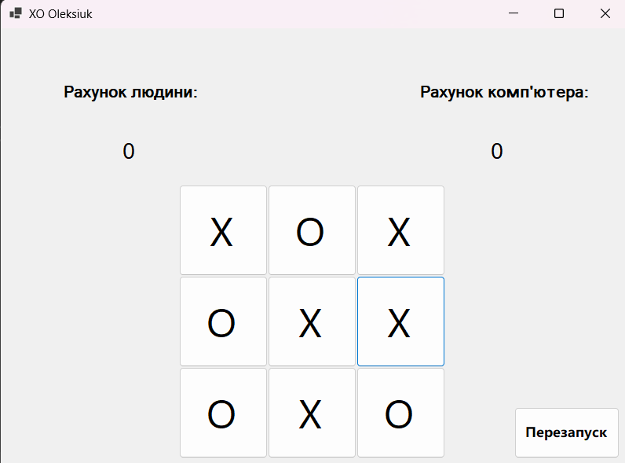
Нічия
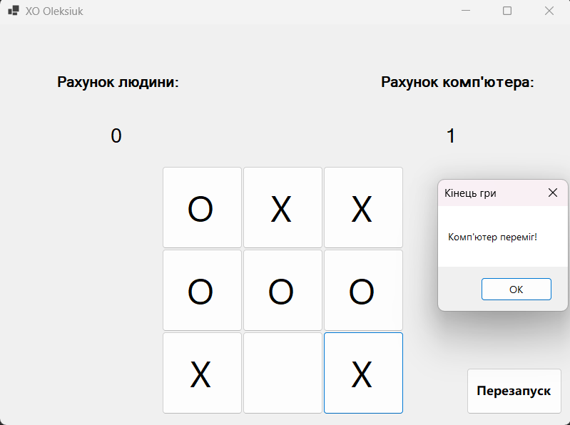
Компютер переміг
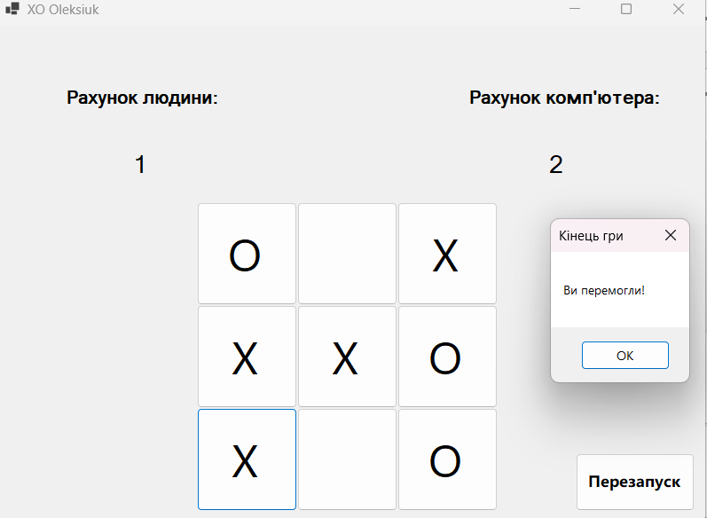
Перемога гравця

Висновки:
Під час виконання даної роботи було успішно засвоєно ключовий принцип об'єктно-орієнтованого програмування (C#) — наслідування. Були набуті практичні навички створення класів-нащадків, що дозволило реалізувати ієрархію класів. Ця технологія, що включає визначення базових та похідних класів для побудови спадковості, була успішно засвоєна.

